RE RE Gas-Brennwert-Wandheizkessel Quinta 65

Remeha

Eigenschaften

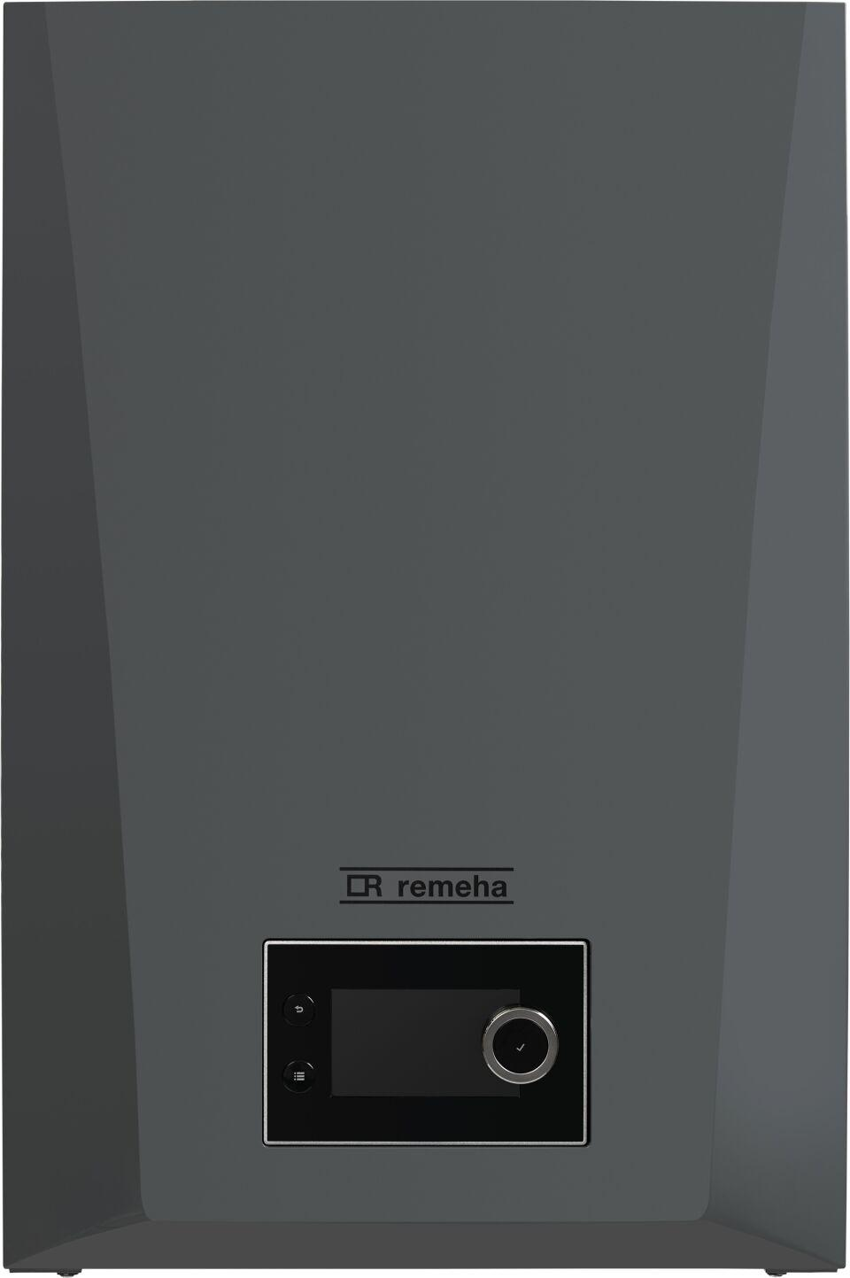

GTIN:

8713809373542

HAN:

7844278